**ЗАТВЕРДЖЕНО**

**наказ від 20.08.2024 № 133 о/д**

**ОБГРУНТУВАННЯ ПІДСТАВИ**

для здійснення закупівлі згідно з підпунктом 5 пункту 13 Особливостей здійснення публічних закупівель товарів, робіт і послуг замовників, передбачених Законом України «Про публічні закупівлі», на період дії правового режиму воєнного стану в Україні та протягом 90 днів з дня його припинення або скасування, затверджених постановою від 12.10.2022 № 1178 (далі — Особливості).

1. Найменування, місцезнаходження та ідентифікаційний код замовника в Єдиному державному реєстрі юридичних осіб, фізичних осіб — підприємців та громадських формувань:

1.1 Найменування замовника: **Кременчуцька гімназія №7 Кременчуцької міської ради Кременчуцького району Полтавської області;**

1.2 Місцезнаходження замовника: **39619, Полтавська обл., м. Кременчук, вул. Пілотів, буд. 41-Б;**

1.3 ідентифікаційний код замовника: **23553919.**

2. Назва предмета закупівлі із зазначенням коду за Єдиним закупівельним словником (у разі поділу на лоти такі відомості повинні зазначатися стосовно кожного лота) та назви відповідних класифікаторів предмета закупівлі й частин предмета закупівлі (лотів) (за наявності): **за ДК 021:2015 – 09320000-8 Пара, гаряча вода та пов’язана продукція (теплова енергія).**

2.1. Обсяг – **29,43 Гкал.**

2.2. Місце надання послуг: **39619, Полтавська обл., м. Кременчук, вул. Пілотів, буд. 41-Б.**

3. Вид та ідентифікатор процедури закупівлі (у разі наявності): **Закупівля без застосування електронної системи.**

4. Розмір бюджетного призначення або очікувана вартість предмета закупівлі: **145714,24 грн. (Сто сорок п’ять тисяч сімсот чотирнадцять гривень 24 копійок) в т.ч. IIДВ – 24285,71 грн.** (за рахунок коштів місцевого бюджету), згідно з кошторисом на 2024 рік.

**Підстави для здійснення закупівлі: *відповідно до підпункту 5 пункту 13 Особливостей роботи, товари чи послуги можуть бути виконані, поставлені чи надані виключно певним суб’єктом господарювання у випадку відсутності конкуренції з технічних причин, яка повинна бути документально підтверджена замовником.***

**Обгрунтування підстави для здійснення закупівлі:**

Відповідно до статті 64 Конституції України в умовах воєнного або надзвичайного стану тимчасово можуть встановлюватись окремі обмеження прав і свобод із обов’язковим зазначенням строку дії цих обмежень.

*Указом Президента України від 24.02.2022 № 64 (зі змінами) термін дії воєнного стану встановлено до 14 лютого 2024 року.*

Статтею 4 Указу № 64 Кабінету' Міністрів України постановлено невідкладно:

1) ввести в дію план запровадження та забезпечення заходів правового режиму воєнного стану в Україні;

2) забезпечити фінансування та вжити в межах повноважень інших заходів, пов’язаних із запровадженням правового режиму воєнного стану на території України.

Стаття 12і Закону України «Про правовий режим воєнного стану» передбачає, шо Кабінет Міністрів

України в разі введення воєнного стану в Україні або окремих її місцевостях:

1) працює відповідно до Регламенту Кабінету' Міністрів України в умовах воєнного стану;

2) розробляє та вводить вдію План запровадження та забезпечення заходів правового режиму’ воєнного стану в окремих місцевостях України з урахуванням загроз та особливостей конкретної ситуації, яка склалася.

Згідно з сьомим абзацом пункту 5 частини 1 статті 20 Закону України від 27.02.2014 № 794 «Про Кабінет Міністрів України» Кабінет Міністрів України здійснює керівництво єдиною системою цивільного захисту України, мобілізаційною підготовкою національної економіки та переведенням її на режим роботи в умовах надзвичайного чи воєнного стану.

З метою невідкладного забезпечення заходів правового режиму воєнного стану, до яких у тому числі входить здійснення публічних закупівель, частиною З7 розділу X «Прикінцеві та перехідні положення» Закону встановлено, т о на період дії правового режиму воєнного стану в Україні та протягом 90 днів з дня його припинення або скасування особливості здійснення закупівель товарів, робіт і послуг для замовників, передбачених цим Законом, визначаються Кабінетом Міністрів України із забезпеченням захищеності таких замовників від воєнних загроз.

На виконання цієї норми Закону урядом були прийняті *Особливості.*

Положеннями *Особливостей* передбачено підставу для здійснення закупівлі за підпунктом 5 пункту 13: придбання замовниками товарів і послуг (крім послуг з поточного ремонту), вартість яких становить або перевищує 100 тис. гривень, послуг з поточного ремонту, вартість яких становить або перевищує 200 тис. гривень, робіт, вартість яких становить або перевищує 1,5 млн гривень, може здійснюватися без застосування відкритих торгів та/або електронного каталогу для закупівлі товару у разі, коли *роботи, товари чи послуги .можуть бути виконані, поставлені чи надані виключно певним суб'єктом господарювання у випадку відсутності конкуренції з технічних причин, яка повинна бути документально підтверджена замовником.*

Обсяг закупівлі визначається на підставі річного планування, а також з урахуванням потреби замовника на період 2024 року.

Відповідно до наявної, визначеної річної потреби уповноваженою особою на 2024 рік у послугах з централізованого водовідведення, існує потреба у здійсненні закупівлі: за ДК 021:2015 – 09320000-8 Пара, гаряча вода та пов’язана продукція (теплова енергія) – 29,432 Гкал (далі *- Закупівля).*

Враховуючи те, що постачальником /виконавцем Закупівлі є лише певний суб’єкт господарювання *-* ***Комунальне підприємство «Теплоенерго» Кременчуцької міської ради Кременчуцького району Полтавської області (код ЄДРПОУ 31700972)****,* що визначено відповідним документом — Зведеним переліком суб 'єктів природних монополій станом на 29.02.2024 під номером 352 сторінка 50 (витяг додається), застосовується вищевказане виключення.

Водночас, як передбачено чинним законодавством, під час здійснення закупівель замовники повинні дотримуватися принципів здійснення публічних закупівель.

Таким чином, враховуючи зазначене, з метою дотримання принципу ефективності закупівлі, якнайшвидшого забезпечення наявної потреби Замовника в умовах воєнного стану замовник прийняв рішення щодо здійснення *Закупівлі* без застосування відкритих торгів та застосування під час здійснення *Закупівлі,* як виняток, підстави за підпунктом 5 пункту 13 *Особливостей',* придбання замовниками товарів і послуг (крім послуг з поточного ремонту), вартість яких становить або перевищує 100 тис. гривень, послуг з поточного ремонту, вартість яких становить або перевищує 200 тис. гривень, робіт, вартість яких становить або перевищує 1,5 млн гривень, може здійснюватися без застосування відкритих торгів та/або електронного каталогу для закупівлі товару у разі, коли *роботи, товари чи послуги можуть бути виконані, поставлені чи надані виключно певним суд ’єктом господарювання у випадку відсутності конкуренції з технічних причин, яка повинна бути документально підтверджена замовником,* і укладення договору.

З огляду на викладене, рішення щодо проведення закупівлі відповідає чинному законодавству.

За результатами закупівлі, здійсненої відповідно до цього пункту, замовники оприлюднюють в електронній системі закупівель звіт про договір про закупівлю, укладений без використання електронної системи закупівель, відповідно до пункту 3-8 розділу X «Прикінцеві та перехідні положення» Закону.

Разом із звітом про договір про закупівлю, укладений без використання електронної системи закупівель, замовник оприлюднює в електронній системі закупівель договір про закупівлю та додатки до нього, а також обгрунтування підстави для здійснення замовником закупівлі відповідно до пункту 13 Особливостей у вигляді цього файлу «Обгрунтування підстави».

Перелік документів, якими підтверджується наявність підстави для застосування виключенняа Особливостями (документальне підтвердження):

1. Зведений перелік суб'єктів природних монополій станом на 29.02.2024 (№ з/п 352)

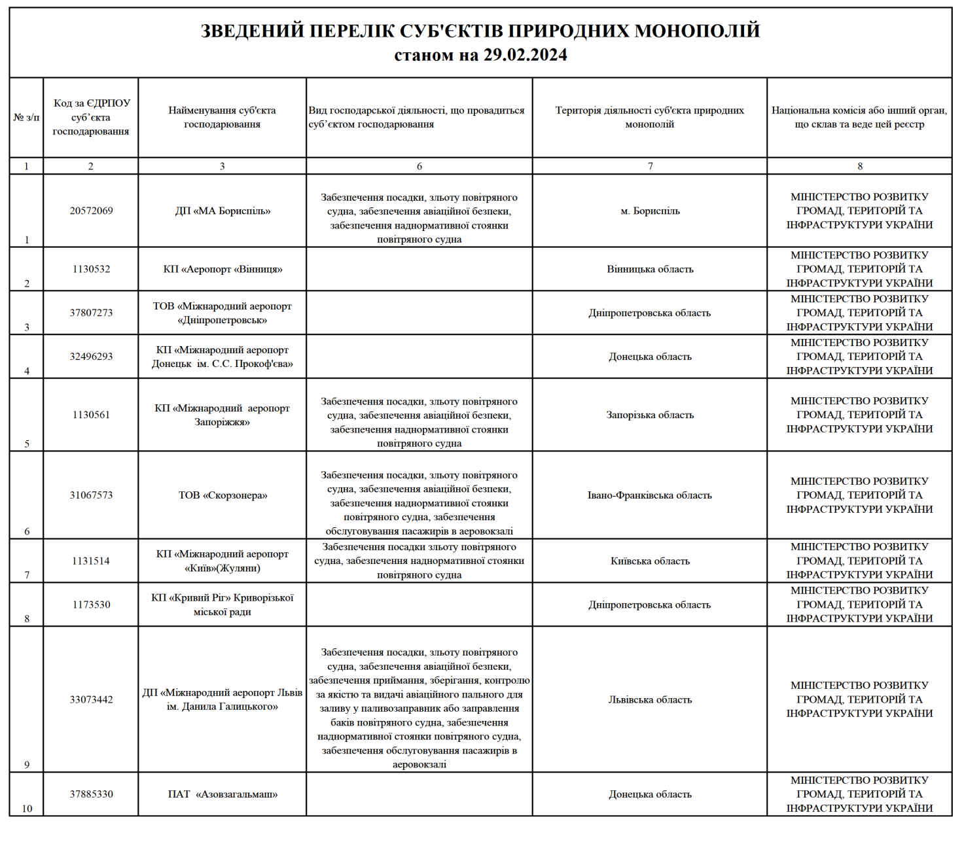

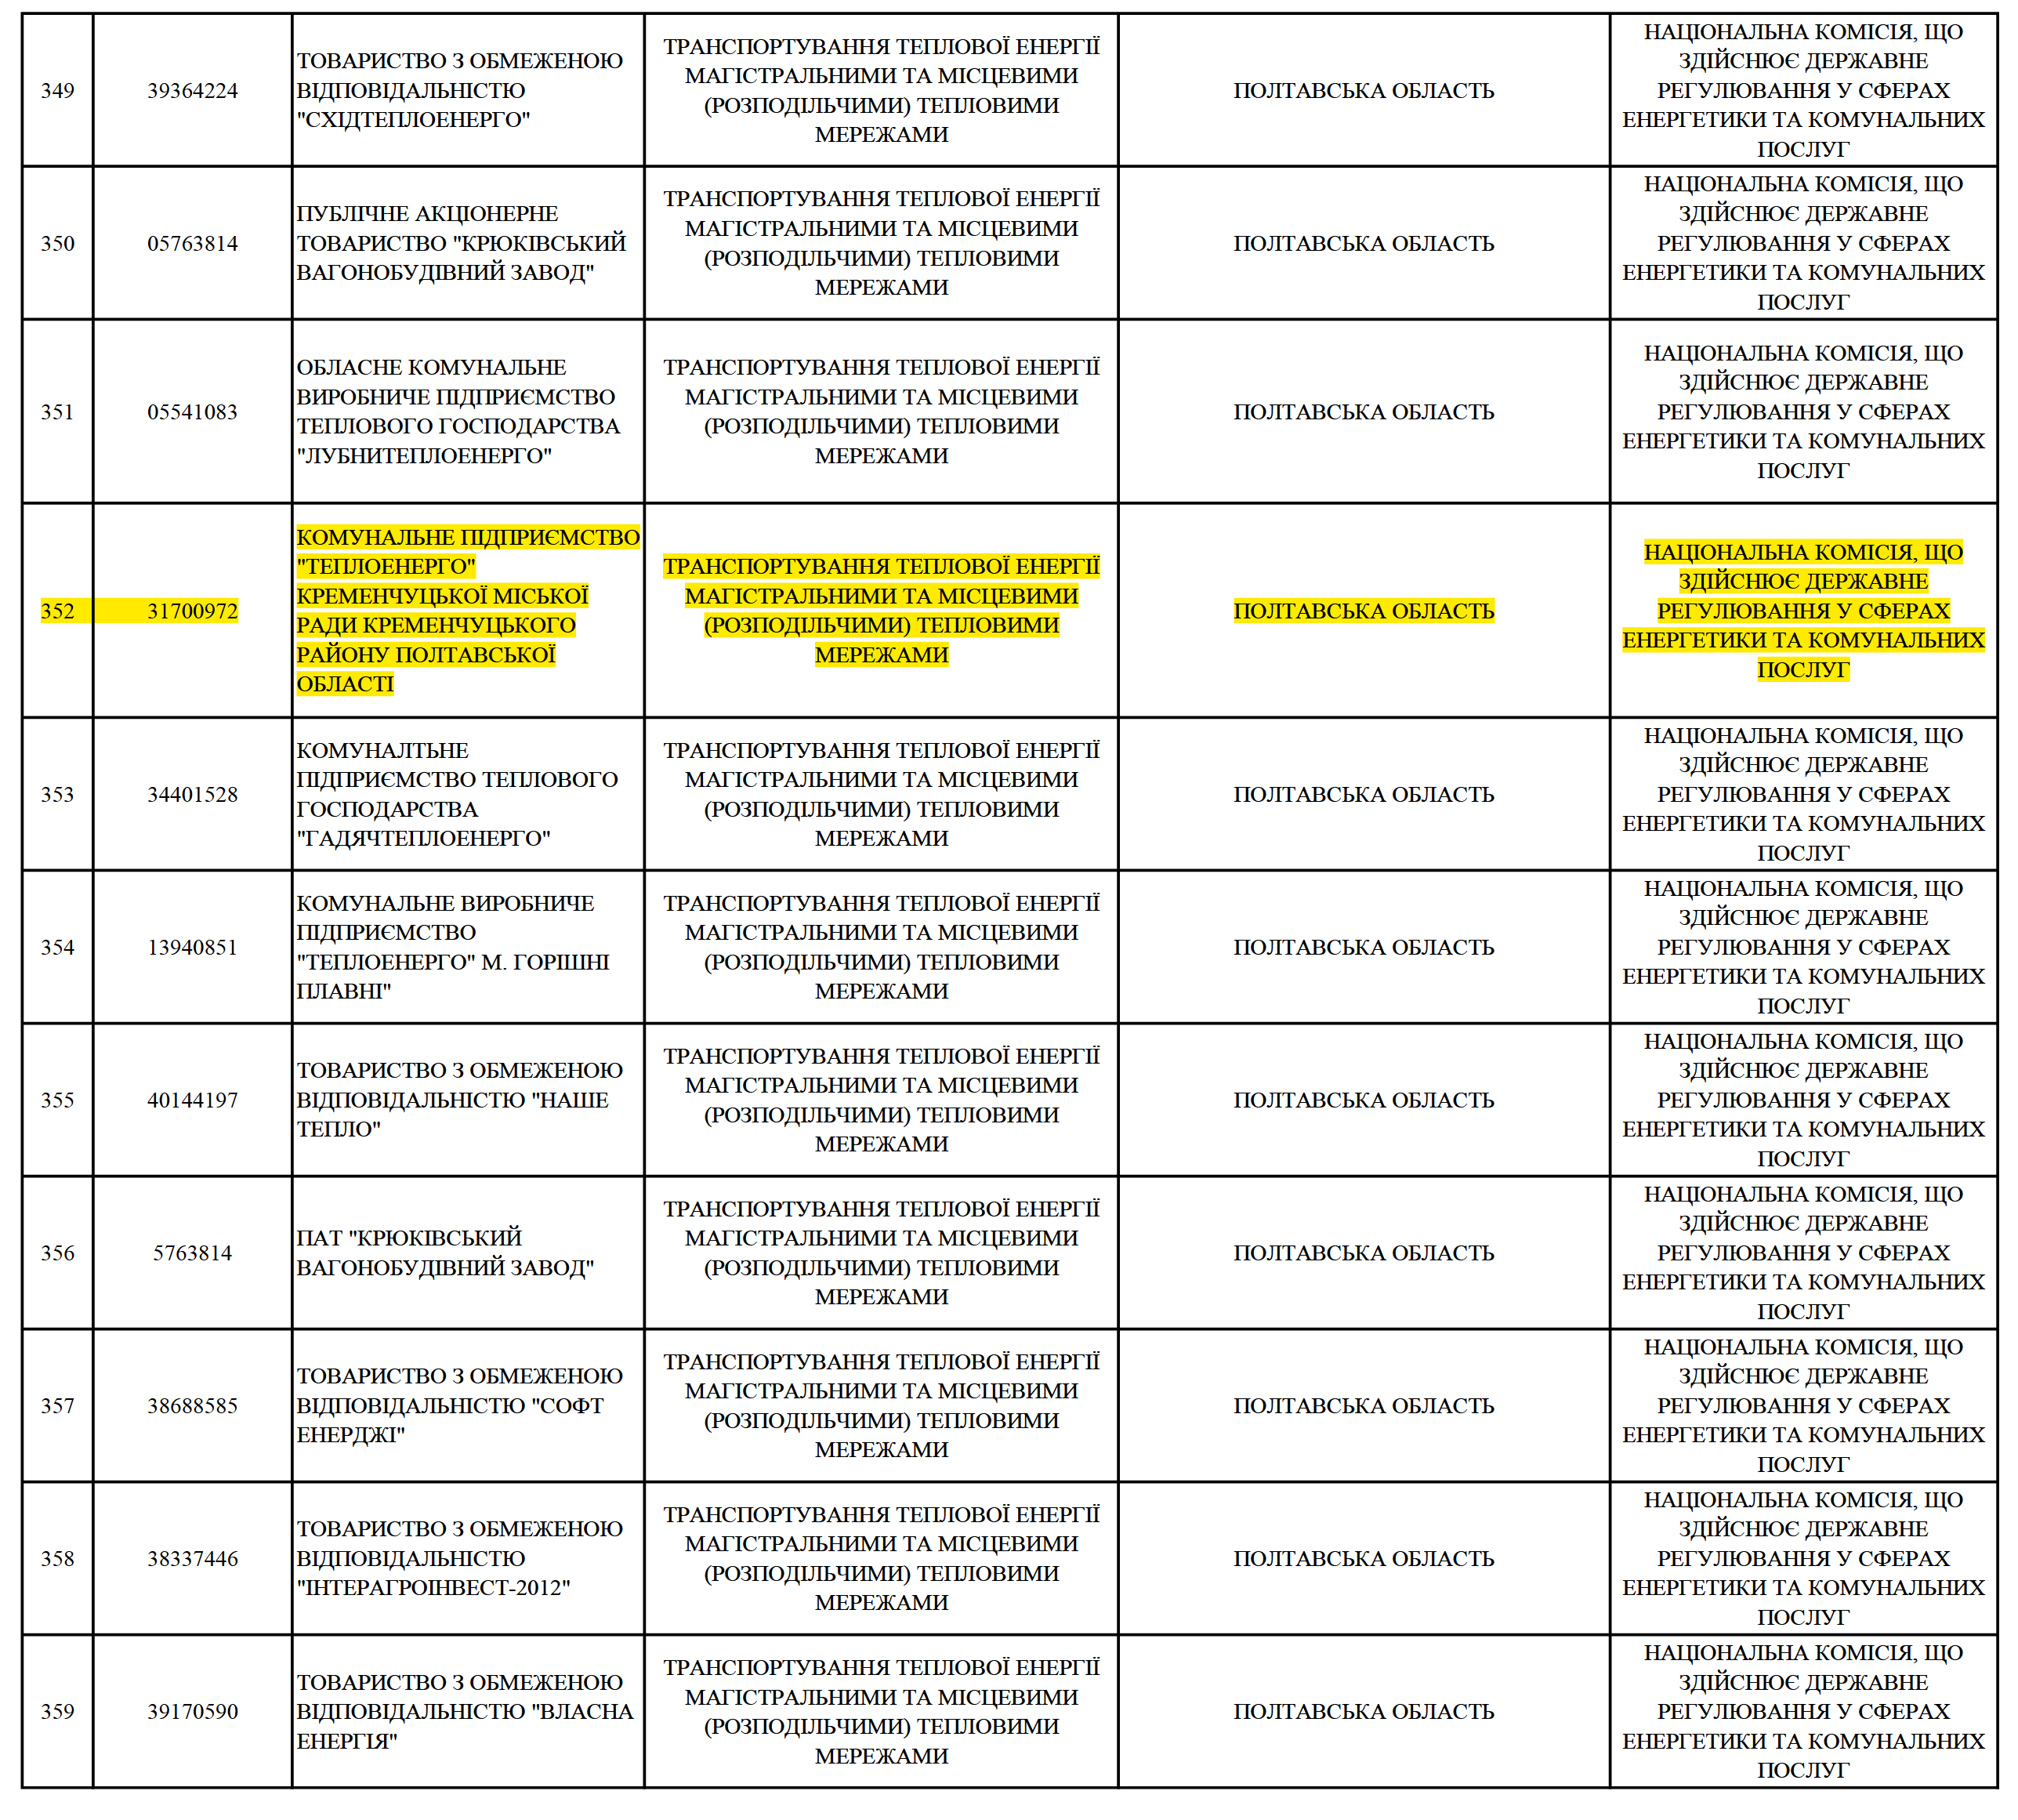

**Уповноважена особа Каріна ХІЛОБОК**